Урок 5
9 класс

Лесные пожары

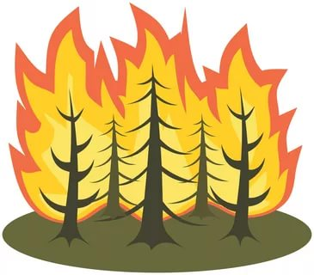

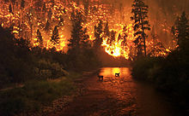

Лесной пожар — стихийное, неконтролируемое распространение огня по лесным площадям. Причины возникновения пожаров в лесу принято делить на естественные и антропогенные. Основная причина возникновения лесных пожаров — деятельность человека, на сегодняшний день доля естественных пожаров (от молний) составляет около 7—8 %. Таким образом, существует острая необходимость работы противопожарных служб, контроля над соблюдением пожарной техники безопасности. Размеры пожаров делают возможным их визуальное наблюдение даже из космоса.
Наиболее распространенными из естественных причин лесных пожаров на Земле обычно являются молнии.
На Земле ежегодно повреждаются огнем более 340 млн га природных территорий (включая леса).

Классификация и типизация
В лесном хозяйстве применяется следующая классификация пожаров:
- Верховые;
- Низовые;
- Подземные (почвенные) и подстилочные.
Каждый из перечисленных видов пожаров может быть дополнительно оценен как слабый, средний или сильный. Пожары в лесу могут быть беглыми (скоротечными, при сильном ветре) или устойчивыми
В классификационных списках ниже значком △ («дельта») выделены виды пожаров, которые могут принимать беглый характер.

Низовые пожары
При низовом пожаре сгорает лесная подстилка, лишайники, мхи, травы, опавшие на землю ветки и т. п. Скорость движения пожара по ветру 0,25—5 км/ч. Высота пламени до 2,5 м. Температура горения около 700 °C (иногда выше).
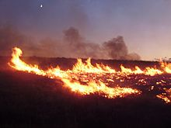
Низовые пожары разделяются на
- подстилочно-гумусовые;
- напочвенные - подлесно-кустарниковые; валежные; пневые.
При беглом низовом пожаре сгорает верхняя часть напочвенного покрова, подрост и подлесок. Такой пожар распространяется со скоростью от 7 до 70 км/ч, обходя места с повышенной влажностью, поэтому часть площади остается незатронутой огнём. Беглые пожары в основном происходят весной, когда просыхает лишь самый верхний слой мелких горючих материалов.
Устойчивые низовые пожары распространяются со скоростью до 8 км/ч, при этом полностью выгорает живой и мёртвый напочвенный покров, сильно обгорают корни и кора деревьев, полностью сгорают подрост и подлесок. Устойчивые пожары возникают преимущественно с середины лета.
Параметры низовых пожаров в зависимости от силы:
- Cлабый: скорость не превышает 1 м/мин, высота до 0,5 м;
- Cредний: скорость от 1 м/мин до 3 м/мин, высота до 1,5 м;
- Сильный: скорость более 3 м/мин, высота больше 1,5 м.

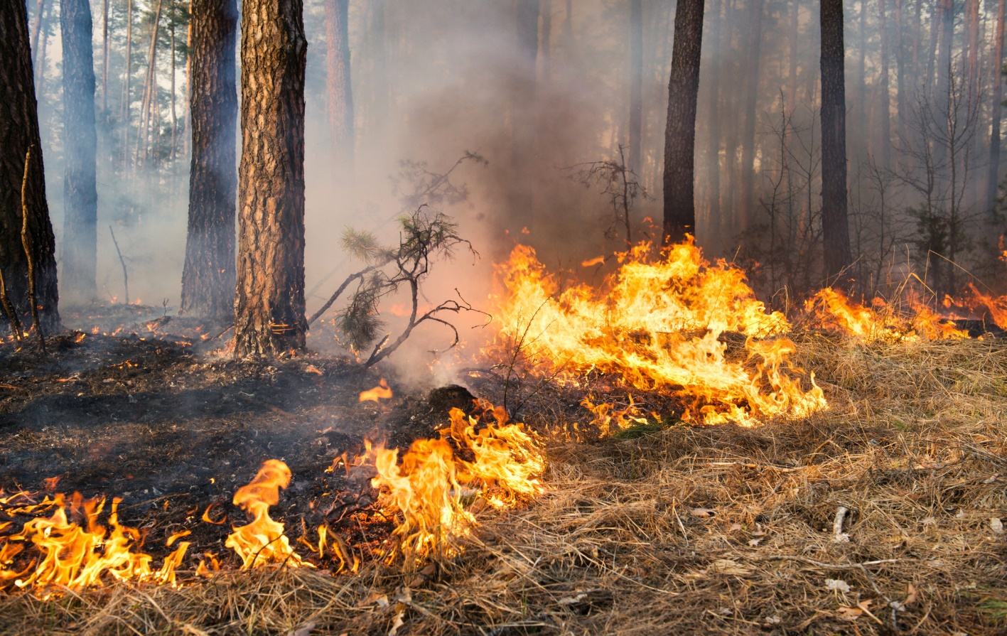

Верховые пожары
Верховой лесной пожар охватывает листья, хвою, ветви и всю крону, может также охватить (в случае повального пожара) травяно-моховой покров почвы и подрост. Скорость распространения от 5—70 км/ч. Температура от 900 °C до 1200 °C. Развиваются они обычно при засушливой ветреной погоде из низового пожара в насаждениях с низко опущенными кронами, в разновозрастных насаждениях, а также при обильном хвойном подросте. Верховой пожар — это обычно завершающая стадия пожара. Область распространения яйцевидно-вытянутая.
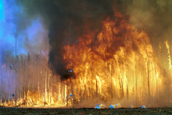
Верховые пожары бывают
- вершинные
- повальные
- стволовые.
При верховых пожарах образуется большая масса искр из горящих ветвей и хвои, летящих перед фронтом огня и создающих низовые пожары за несколько десятков, а в случае ураганного пожара иногда за несколько сотен метров от основного очага.
Скорость распространения верховых пожаров:
Слабый - до 3 м/мин;
Средний - до 100 м/мин;
Сильный - более 100 м/мин.

Почвенные (подземные) пожары
Подземные (торфяные) пожары возникают в результате осушения болот и распространяются со скоростью до 1 км в сутки. Могут быть малозаметны и распространяться на глубину до нескольких метров, вследствие чего представляют дополнительную опасность и крайне плохо поддаются тушению, поскольку торф может гореть без доступа воздуха и даже под водой. Для тушения таких пожаров необходима предварительная разведка.
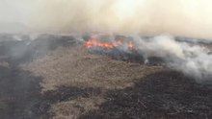

Сила почвенного пожара определяется по глубине выгорания:
- слабым почвенным (подземным) пожаром считается такой, у которого глубина прогорания не превышает 25 см;
- средним — 25-50 см;
- сильным — более 50 см.

Оценка по площади
В зависимости от площади лесные пожары подразделяются на:
— загорание — огнём охвачено 0,1-2 га;
— малый — 2-20 га;
— средний — 20-200 га;
— крупный — 200—2000 га;
— катастрофический — более 2000 га.
Средняя продолжительность лесных крупных пожаров 10-15 суток при выгорающей площади — 450—500 гектаров.

Причины возникновения лесного пожара:
- неосторожное обращение человека с огнем;
- несоблюдение мер безопасности при разведении костров в лесополосе;
- детские шалости со спичками в лесопарковой зоне;
- сжигание мусора, сухой травы в непосредственной близости к лесному массиву;
- случайное попадание искр из выхлопных труб автомобиля или мотоцикла;
- попадание молнии в дерево;
- возгорание обтирочного материала, пропитанного маслом, бензином или другим самовозгорающимся составом;
- случайное фокусирование солнечных лучей бутылочным стеклом.
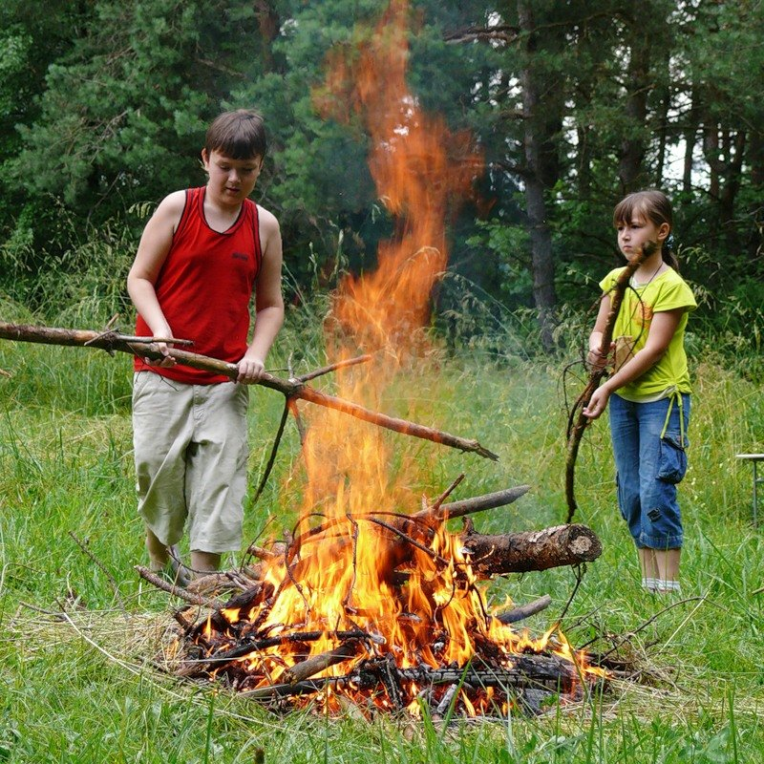

Во избежание пожара в лесу запрещается:
- бросать в лесу горящие спичи, окурки, тлеющие тряпки;
- разводить костер в густых зарослях и хвойном молодняке, под низкосвисающими кронами деревьев, рядом со складами древесины;
- оставлять в лесу самовозгораемый материал: тряпку и ветошь, пропитанные маслом, бензином, стеклянную посуду, которая в солнечную погоду может сфокусировать солнечный луч и воспламенить сухую растительность;
- выжигать сухую траву на лесных полянах, в садах, на полях, под деревьями;
- разводить костер в ветреную погоду и оставлять его без присмотра;
- использовать на охоте пыжи из легковоспламеняющихся или тлеющих материалов.
К пожару может привести заправка горючим топливных баков автомашины при работающем двигателе, а также неисправности системы питания двигателя. В ряде случаев природные пожары становятся следствием умышленного поджога, техногенной аварии или катастрофы.

Меры безопасности и правила поведения в лесу
Разжигать костер только в специально отведенных местах.
Если таких мест нет, то самостоятельно подготовить площадку для его разведения, очистив ее от травы, листьев и веток до самого грунта.
Перед уходом со стоянки костер должен быть полностью потушен. Покидать место привала, только убедившись, что ни одно полено или ветка больше не тлеет.
В случае опасного возгорания тушите очаг возгорания с помощью воды или, забрасывая его землей, можно сбивать огонь ветками лиственных деревьев.

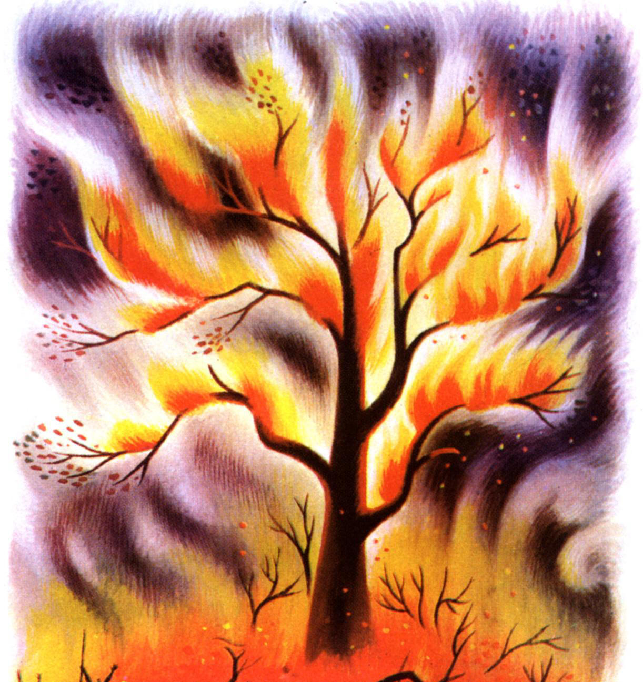

Действия при обнаружении очага пожара в лесу

Сообщить о месте пожара в лесную охрану, администрацию, полицию, спасателям:
- единый телефонный номер: 101
- с мобильного телефона: 112.
Сообщив о пожаре в лесу, позаботьтесь о собственной безопасности. Во избежание трагических ситуаций, вам следует совершить ряд последовательных действий.

Как спастись от пожара в лесу
- При обнаружении природного пожара следует немедленно предупредить всех находящихся поблизости людей и постараться покинуть опасную зону.
- Выходить нужно на дорогу, широкую просеку, опушку леса, к водоему.
- Двигаться следует перпендикулярно к направлению распространения огня, то есть навстречу ветру, который гонит огонь.
- Если обстоятельства мешают уйти от огня, нужно войти в водоем или остановиться на открытой поляне, накрывшись мокрой одеждой.
- Дышать лучше воздухом возле земли (он менее задымлен), прикрывая рот и нос марлевой повязкой или мокрой тканью.

